Questions/Réponses :

**Job 1 :**

Q.1 : Comment ajouter des options à une commande ?

En tout premier lieu il s’agit d’identifier les options :

* Consultons la documentation ou l'aide de la commande pour savoir quelles options sont disponibles et quelles sont leurs utilisations.
* Utiliser la syntaxe appropriée :

Comme mentionné précédemment, il existe deux syntaxes principales pour spécifier des options : les options courtes (abrégées) et les options longues (étendues). Utilisez celle qui est appropriée à la commande que nous utilisons.

Q.2 : Quelles sont les deux syntaxes principales d’écriture des options pour une

commande ?

Pour ajouter des options à une commande dans un terminal, vous pouvez utiliser deux syntaxes principales : les options courtes (ou abrégées) et les options longues (ou étendues).

* Options Courtes :
  + Elles sont généralement précédées d'un tiret court (-) suivi d'une seule lettre.
  + Si une option requiert un argument, celui-ci est généralement spécifié immédiatement après la lettre de l'option, sans espace (par exemple, -o fichier).
* $ commande -a -b -c
* $ commande -o fichier
* Comme ceci :

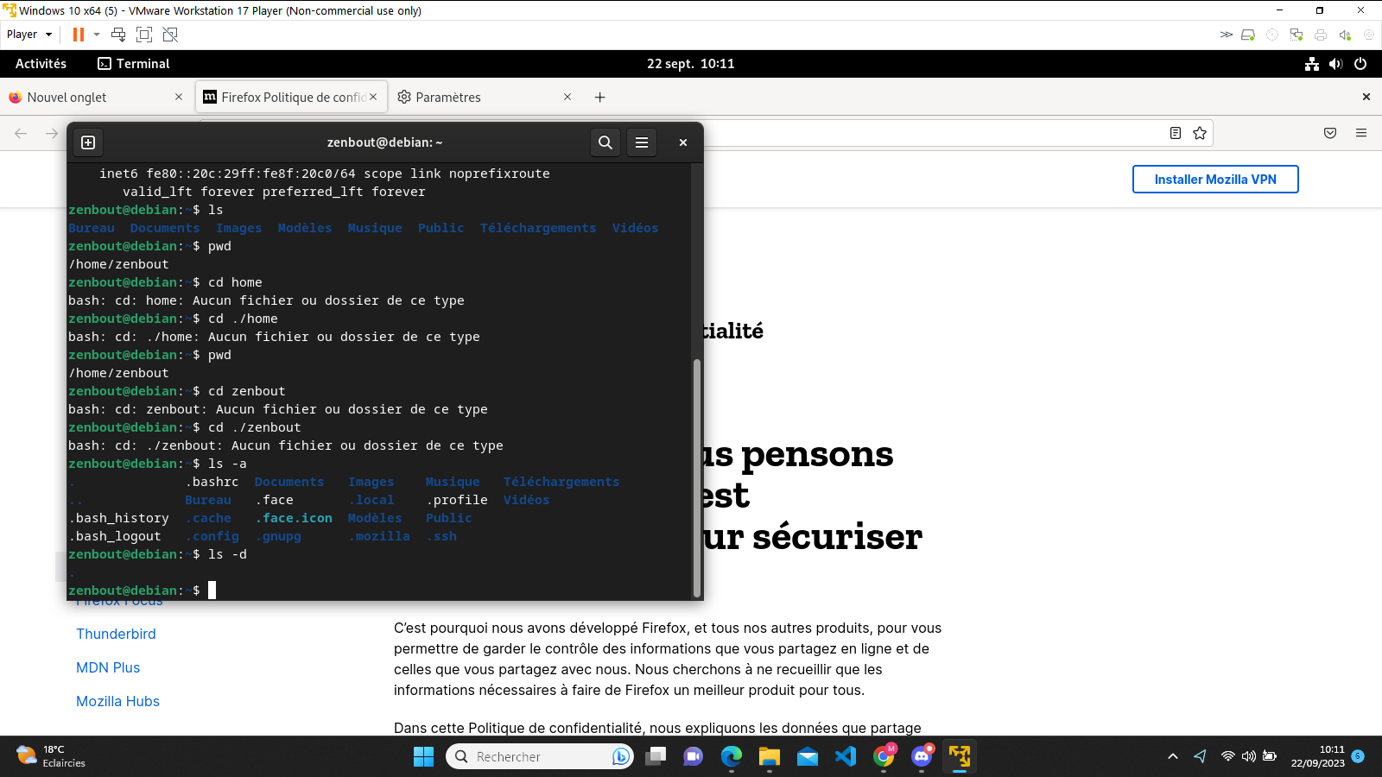

Options Longues :

* Elles sont généralement précédées de deux tirets (--) suivis d'un nom explicite.
* Pour les options qui nécessitent un argument, elles peuvent être suivies d'un espace ou d'un signe égal (=) suivi de la valeur de l'argument.

$ commande --option-longue-a --option-longue-b=valeur

**Job 2 :**

Nous lison un fichier des 10 premières lignes grâce à la commande **head** du terminal :

*zenbout@debian:~$* ***ls -a***

*. .bashrc Documents Images Musique Téléchargements*

*.. Bureau .face .local .profile Vidéos*

*.bash_history .cache .face.icon Modèles Public*

*.bash_logout .config .gnupg .mozilla .ssh*

*zenbout@debian:~$* ***head .bashrc***

*# ~/.bashrc: executed by bash(1) for non-login shells.*

*# see /usr/share/doc/bash/examples/startup-files (in the package bash-doc)*

*# for examples*

*# If not running interactively, don't do anything*

*case $- in*

*\*i*) ;;*

*\*) return;;*

*esac*

Puis nous lisons les 10 dernières lignes d’un fichier à l'aide la commande **tail** du terminal :

*zenbout@debian:~$* ***tail .bashrc***

*# enable programmable completion features (you don't need to enable*

*# this, if it's already enabled in /etc/bash.bashrc and /etc/profile*

*# sources /etc/bash.bashrc).*

*if ! shopt -oq posix; then*

*if [ -f /usr/share/bash-completion/bash_completion ]; then*

*. /usr/share/bash-completion/bash_completion*

*elif [ -f /etc/bash_completion ]; then*

*. /etc/bash_completion*

*fi*

*fi*

Pour les 20 premières lignes nous utilisons cette commande :

*zenbout@debian:~$* ***head -20 .bashrc****.*

*# ~/.bashrc: executed by bash(1) for non-login shells.*

*# see /usr/share/doc/bash/examples/startup-files (in the package bash-doc)*

*# for examples*

*# If not running interactively, don't do anything*

*case $- in*

*\*i*) ;;*

*\*) return;;*

*esac*

*# don't put duplicate lines or lines starting with space in the history.*

*# See bash(1) for more options*

*HISTCONTROL=ignoreboth*

*# append to the history file, don't overwrite it*

*shopt -s histappend*

*# for setting history length see HISTSIZE and HISTFILESIZE in bash(1)*

*HISTSIZE=1000*

*HISTFILESIZE=2000*

Et pour les 20 dernières nous utilisons **tail -20 .bashrc** :

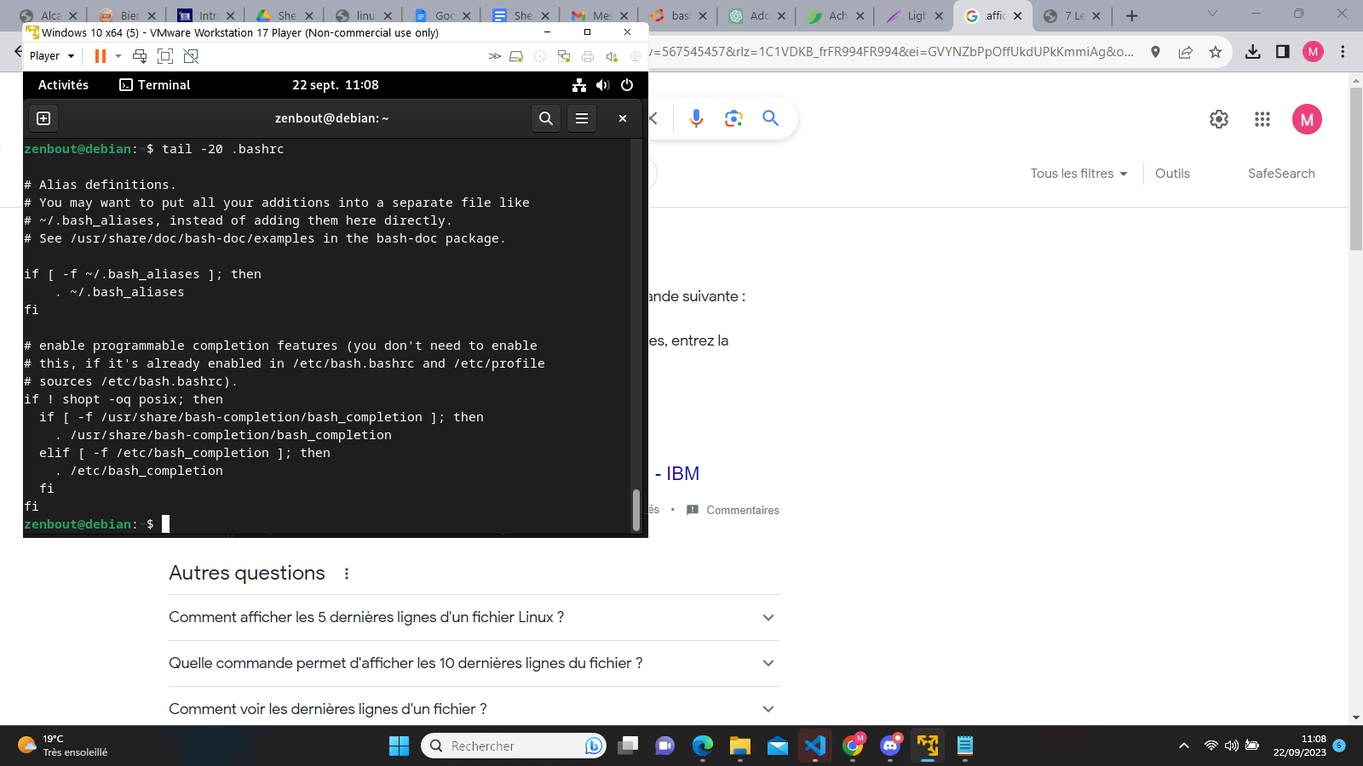

**Job 3 :**

Pour l’installation des paquets il a fallu appliquer la commande **sudo apt install cmatrix** sur le terminal de commande.

Puis entrer la commande matrix sur le terminal pour que le paquet s'exécute .

Pour ce faire, il a fallu passer en mode root pour entrer le mot de passe que nous avons sélectionné lors de l’installation de Debian.

Même principe pour avoir mis à jour le gestionnaire de paquet en ayant réalisé la commande **sudo apt-get update cmatrix**.

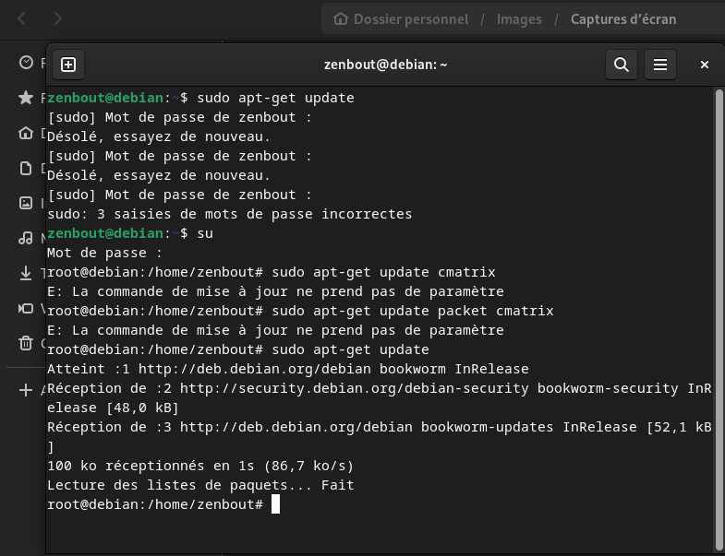

Pour mettre à jour les logiciels, il a fallu utiliser la commande **sudo apt-get**

**upgrade cmatrix.**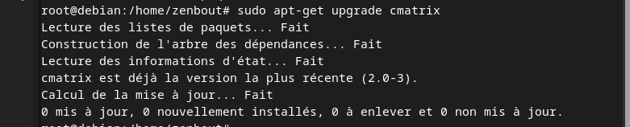

Ensuite, pour avoir télécharger des sites Web , il a fallu entrer la commande **wget** [**https://www.google.com/intl/fr/chrome/next-steps.html?brand=FCBR&statcb=0&installdataindex=empty&defaultbrowser=0**](https://www.google.com/intl/fr/chrome/next-steps.html?brand=FCBR&statcb=0&installdataindex=empty&defaultbrowser=0)qui permet de télécharger suivi du lien.

Pour redémarrer le système, on utilise la commande **shutdown -restart**.

Puis pour le mettre hors tension, on utilise la commande **shutdown.**

**Job 4 :**

Concernant la création de plusieurs fichiers correspondant à l'énoncé du Job 4,

Nous avons utilisé et appliqué les commandes ci-dessous :

**touch users.txt droits.txt groupes.txt**

Tout cela afin d’organiser le fichier users.txt en priorité en intégrant à l’intérieur user1 et user2 comme ceci :

zenbout@debian:~$ cat > users.txt

user1

user2

^C

zenbout@debian:~$ cat -n users.txt

1

2

3

4 user1

5 user2

La commande **cat** est utilisée pour émettre le contenu de plusieurs fichiers, un fichier ou même une partie d’un fichier.

La création du groupe “Plateformeurs” s’est réalisé en effectuant la commande **groupadd** suivie du nom du groupe que l’on à choisi :

*root@debian:~#* ***adduser user1***

*Ajout de l'utilisateur « user1 » ...*

*Ajout du nouveau groupe « user1 » (1002) ...*

*Ajout du nouvel utilisateur « user1 » (1002) avec le groupe « user1 » (1002) ...*

*Création du répertoire personnel « /home/user1 » ...*

*Copie des fichiers depuis « /etc/skel » ...*

*Nouveau mot de passe :*

*Retapez le nouveau mot de passe :*

*passwd : mot de passe mis à jour avec succès*

*Modifier les informations associées à un utilisateur pour user1*

*Entrer la nouvelle valeur, ou appuyer sur ENTER pour la valeur par défaut*

*NOM []: 1*

*Numéro de chambre []: 1*

*Téléphone professionnel []: 1*

*Téléphone personnel []: 1*

*Autre []: 1*

*Cette information est-elle correcte ? [O/n]o*

*Ajout du nouvel utilisateur « user1 » aux groupes supplémentaires « users » ...*

*Ajout de l'utilisateur « user1 » au groupe « users » ...*

*root@debian:~# adduser user2*

*Ajout de l'utilisateur « user2 » ...*

*Ajout du nouveau groupe « user2 » (1003) ...*

*Ajout du nouvel utilisateur « user2 » (1003) avec le groupe « user2 » (1003) ...*

*Création du répertoire personnel « /home/user2 » …*

La commande pour ajouter user2 à un groupe lui correspondant est ceci :

root@debian:~# **gpasswd -a user2 Plateformeurs**

“Ajout de l'utilisateur user2 au groupe Plateformeurs”.

Pour copier un fichier dans un fichier nous réalisons la commande :

**sudo cp users.txt dans le fichier droits.txt**

**sudo cp users.txt dans le fichier groupes.txt**

En ce qui concerne le changement du propriétaire nous réalisons la manipulation suivante :

**chown user1 droits.txt**

**Concernant les droits nous utilisons chmod u(qui représente user)u+r(qui représente suivie du nom du fichier :**

**chmod u+r droits.txt**

Puis pour changer les droits du fichier groupes.txt on utilise cette commande :

**chmod u+r groupes.txt**

**Job 5 :**

Pour les Alias nous utilisons tout d’abord la configuration **:**

*~/.bashrc: executed by bash(1) for non-login shells.*

*# Note: PS1 and umask are already set in /etc/profile. You should not*

*# need this unless you want different defaults for root.*

*# PS1='${debian_chroot:+($debian_chroot)}\h:\w\$ '*

*# umask 022*

*# You may uncomment the following lines if you want `ls' to be colorized:*

*# export LS_OPTIONS='--color=auto'*

*# eval "$(dircolors)"*

*# alias ls='ls $LS_OPTIONS'*

*# alias ll='ls $LS_OPTIONS -l'*

*# alias l='ls $LS_OPTIONS -lA'*

*#*

*# Some more alias to avoid making mistakes:*

*# alias rm='rm -i'*

*# alias cp='cp -i'*

*# alias mv='mv -i'*

**Job 6 :**

Pour accéder au téléchargement de l’archive, il va falloir utiliser la commande **wget** suivi du **lien de téléchargement** :

root@debian:~# ***wget https://doc-04-6s-docs.googleusercontent.com/docs/securesc/mqpk4rc0bicf67cdp6dbon2f4p58qisl/j8a5qhq0urrikr8apa6msu0k4ncn8d61/1695455700000/06259472434366111234/16450147176683006203/1gc2sRtafOoliAJJ3Cn2M0JE3BS1sqP0f?e=download&ax=AA75yW5IO60ZzBfjBx5OmMGJgjjAEKwt3fVglXl7_0vBE14_HHgOaB_xjMOdlQWUdpoOPKdEmXLroBf5IV2_PIxzuaTcCyMSbEmkDRKFQxtPokKmETyyP1IzBcHgYqzC1FnkQXTMqJmLALq3DDMNEwZVt1aSvewJV1G4VplyVO6bDRX1ow59sS-BvxZil4EmZ1MTnCIUKk9XYxjZJJcrUgtGSLhSANuUzzujgfwD00u697lXdeTCvwMgm8J23uzoUWnmkZWsUHqkalGKGXkNO0ilJyT2DmnpV5v3sKgAvLGs4XZYf6uIm_zBkJUCMUeqDiFtUpDLRFCoDVhn_dHGXaNPZgKgX9bM6i32RDfpob1DaJGIlxGmhTapNNPyjMmkYejF6LB5t6XKSr7MXoJUIPj_D0JTnvFPfvhHOLbG7DyiVyU1tOwGrhadSbmAGpQ6EHlhs9l9H8OsD3UZbwQVtrUupItUgSfuPal91tQvk_cwBLSUxjHLjFyT2jlE2xLp6cbazHRX0pKQg8ZpE33_bAzhAn57yaMOxtF1Ac96gladQYoma4KYb7EAf2I2SUS2VsF2tB0JKnBKN3xQ-NJEjk07YqrObBDp76vhq5Sot3BtipBM12vPVKfLj6DjlMqgj06HwIeP9dnwvMi_Je8QWM6-gUnzuLisn7n5q8sOK-lzepg7gEwBS9RuoCA8l9_x5uwl4BTE9dfgVDo176inXJ-k8WaAIuTnG_mpGhXU4zq8OkICzhAgus4CJEINUEPqjx3iZQ4BmCDi1XfONzY1pARQmXe3f6Nnw6GlKC_rzuPyCpR3CYfGiuKvYc_XTs6IUA-_dLKEsCIUCT6h_y8D236Xs7Unq6guP4OefLfpBTK8aiQ-WgL3jR5bepRYUa1SQbw&uuid=1fbb8be8-f231-4ca5-96d9-0ae74e57082b&authuser=0&nonce=nbi8t1fhst1kg&user=16450147176683006203&hash=g8b1o7frh07a2hg8ue9ar0lgpel6om4g***

*[1] 2863*

*[2] 2864*

*[3] 2865*

*[4] 2866*

*[5] 2867*

*[6] 2868*

*[2] Fini ax=AA75yW5IO60ZzBfjBx5OmMGJgjjAEKwt3fVglXl7_0vBE14_HHgOaB_xjMOdlQWUdpoOPKdEmXLroBf5IV2_PIxzuaTcCyMSbEmkDRKFQxtPokKmETyyP1IzBcHgYqzC1FnkQXTMqJmLALq3DDMNEwZVt1aSvewJV1G4VplyVO6bDRX1ow59sS-BvxZil4EmZ1MTnCIUKk9XYxjZJJcrUgtGSLhSANuUzzujgfwD00u697lXdeTCvwMgm8J23uzoUWnmkZWsUHqkalGKGXkNO0ilJyT2DmnpV5v3sKgAvLGs4XZYf6uIm_zBkJUCMUeqDiFtUpDLRFCoDVhn_dHGXaNPZgKgX9bM6i32RDfpob1DaJGIlxGmhTapNNPyjMmkYejF6LB5t6XKSr7MXoJUIPj_D0JTnvFPfvhHOLbG7DyiVyU1tOwGrhadSbmAGpQ6EHlhs9l9H8OsD3UZbwQVtrUupItUgSfuPal91tQvk_cwBLSUxjHLjFyT2jlE2xLp6cbazHRX0pKQg8ZpE33_bAzhAn57yaMOxtF1Ac96gladQYoma4KYb7EAf2I2SUS2VsF2tB0JKnBKN3xQ-NJEjk07YqrObBDp76vhq5Sot3BtipBM12vPVKfLj6DjlMqgj06HwIeP9dnwvMi_Je8QWM6-gUnzuLisn7n5q8sOK-lzepg7gEwBS9RuoCA8l9_x5uwl4BTE9dfgVDo176inXJ-k8WaAIuTnG_mpGhXU4zq8OkICzhAgus4CJEINUEPqjx3iZQ4BmCDi1XfONzY1pARQmXe3f6Nnw6GlKC_rzuPyCpR3CYfGiuKvYc_XTs6IUA-_dLKEsCIUCT6h_y8D236Xs7Unq6guP4OefLfpBTK8aiQ-WgL3jR5bepRYUa1SQbw*

*[3] Fini uuid=1fbb8be8-f231-4ca5-96d9-0ae74e57082b*

Avant d’utiliser la commande **wget** , il va falloir vérifier l’ existence de son installation en utilisant **sudo apt-get install wget** en tant qu'utilisateur.

Pour extraire un fichier via le cmd de Debian on applique la commande **tar** :

**tar -xf filename.tar.gz**

Cette commande extrait (-x) le fichier (-f) spécifié (dans ce cas, filename.tar.gz) dans le répertoire actuel. Notez que cette commande fonctionne également avec d’autres formats de compression courants tels que .tar.bz2.

Pour compresser et décompresser une archive : on utilise la commande suivante: **wget -c.https://drive.google.com/file/d/1gc2sRtafOoliAJJ3Cn2M0JE3BS1sqP0f/view?usp=sharing.tar.gz -O -**